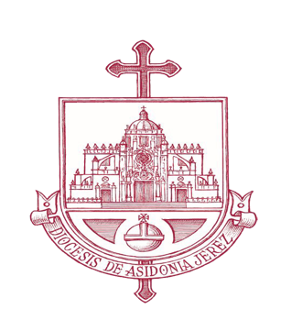

**DELEGACIÓN DE MEDIOS DE COMUNICACIÓN SOCIAL**

**DIÓCESIS DE ASIDONIA-JEREZ**

**PRIMER ENCUENTRO DEL SR. OBISPO DE ASIDONIA-JEREZ Y LA ALCALDESA**

**Jerez, 23 de junio de 2023.-** La Casa de la Iglesia de Asidonia-Jerez ha acogido en la jornada de hoy el primer encuentro del Sr. Obispo de Asidonia-Jerez, Monseñor José Rico Pavés y la recién nombrada alcaldesa de Jerez, María José García-Pelayo. En esta reunión han estado presente el equipo de gobierno de ambas instituciones.

Tanto el pastor diocesano como la alcaldesa han destacado la buena sintonía y colaboración que debe existir siempre entre las dos instituciones y que, sin duda alguna, será la tónica habitual del trabajo conjunto en los distintos ámbitos de colaboración.

En este primer encuentro institucional, Obispado y Ayuntamiento han abordado las distintas vías de cooperación que, con más detalle, se irán trabajando durante estos próximos años. De un lado, la recuperación y puesta en valor del alto patrimonio histórico artístico que la Diócesis tiene en la ciudad de Jerez y que supone, más allá de su intrínseco valor espiritual, un auténtico valor cultural para el conjunto de la ciudad, siendo uno de sus principales atractivos turísticos.

En lo relativo al patrimonio histórico artístico, Monseñor Rico Pavés y María José García-Pelayo han señalado también la necesidad de trabajar junto al resto de las administraciones públicas.

Igualmente, ambas instituciones también han abordado la necesaria colaboración en materia asistencial, reconociéndose la destacada labor social de Caritas Diocesana (en la última memoria anual se recoge que atendió durante 2022 a 8.357 personas), una labor que complementa a la acción de los servicios sociales municipales.

***_________________________________________***

***Para más información:***

***Tlfno.- 956 338 800 / 956 321 210***

***Mail.-*** [medios@diocesisdejerez.org](mailto:medios@diocesisdejerez.org)

***Web oficial.-*** [www.diocesisdejerez.org](http://www.diocesisdejerez.org/)

***Instagram.- @asidoniajerez***

***Facebook.- Diócesis de Asidonia-Jerez***

***Twitter.- @MCS_Asidonia***

***You Tube (videos).- MCS Asidonia-Jerez***